Путешествие в страну Здоровья

Цели: дать детям общее представление об органах чувств как ценности, о которой необходимо постоянно заботиться; учить детей осознанно подходить к своему питанию, отличать полезные продукты от вредных и помочь понять, что здоровье зависит от правильного питания; всесторонне развивать личность ребенка; продолжать знакомить детей со своим телом; воспитывать ответственность за свое здоровье, помочь осознать необходимость следить за своим здоровьем, расширение активного словаря; развитие внимания, мышления, памяти; развитие общей и мелкой моторики; закрепление основных видов движений, закрепить знания детей о питании, витаминах, полезных продуктах, развивать долговременную память, логическое мышление, расширить знания детей о том, как сохранить свое здоровье, привлекая к чтению и запоминанию замечательных стихотворений, сказок, загадок; развивать умение понимать и запоминать народные пословицы, внимание, воспитывать заботливое отношение к своему организму.

**Предварительная работа:** рассматривание иллюстраций и чтение художественных произведений по ЗОЖ, беседы: о необходимости режима дня и его значимости, о пользе зарядке и физкультуры, о правильном питании с показом иллюстрации.

**Ход развлечения**

**Воспитатель 1.** Ребята, сегодня к нам на занятие пришли гости. Давайте с ними поздороваемся. Молодцы мы всем пожелали здоровья.

**Воспитатель 2.** Говорим мы: «Здравствуйте», лучшее из слов,

Потому что здравствуйте, значит будь здоров.

**Воспитатель 1.** Ребята, я хотела с вами поговорить на очень важную тему - это о нашем здоровье. Как вы думаете, что такое здоровье?

**Суждения детей.**

* Здоровье - это когда мы активные и веселые.
* Здоровье - это когда мы не болеем и всегда бываем бодрыми.
* Здоровье - это когда мы играем и радуемся жизни.
* Здоровье - это когда в нас нет различных микробов.

- Здоровье - это когда мы редко болеем.

Воспитатель. Правильно ребята, некоторые из вас понимают, что такое здоровье, но не все знают, что надо делать для этого, чтобы быть здоровым круглый год.

**Воспитатель 2.** Скажите, пожалуйста, какое время года за окном?

Дети. Осень.

**Воспитатель 1.** Молодцы! А кто может назвать приметы осени?

**Суждения детей.**

- Листья желтеют и облетают.

- Желтеет трава.

- Улетают на юг птицы.

- На улице становится холоднее.

- Часто идут дожди.

**Воспитатель 2.** Правильно, становится всё холоднее идут дожди, на улице слякоть…

***Звучит шум дождя, на экране картинки дождя, луж. Дети поют песню «Дождь» сл. П. Чумичёва, муз. В. Герчик. Затем ребята усаживаются на свои места.***

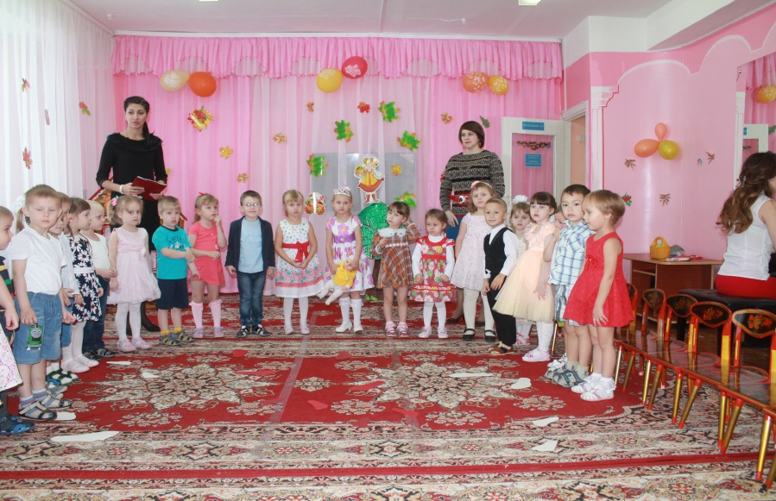

**Воспитатель 1**. Что же может случиться, если бегать по лужам и промочить ноги?

**Дети.** Можно простудиться и заболеть.

**Воспитатель 2.** Правильно, вот наша кукла Люся заболела.

**Воспитатель 1**. Дети посмотрите, какой сегодня прекрасный день! У нас много гостей и у них у всех хорошее, радостное настроение. Они все бодрые и здоровые. А вот наша кукла Люся попала в плен к королеве Простуде, ей очень плохо и грустно.

***Воспитатель и дети подходят к дорожке. На ней белые и красные следы.***

**Воспитатель 2.** Что это такое?

**Дети.** Следы. Белые. Красные.

**Воспитатель 1.** Как вы думаете, чьи это красные, горячие следы?

**Дети.** Это оставила Простуда. Это высокая температура.

**Воспитатель 2.** А когда бывает высокая температура?

**Дети.** Когда болит голова. Когда человек болеет. Заразился, простыл. Когда не закаляются.

**Воспитатель1.** Все верно. И когда человек болеет, то у него плохое настроение и нет сил.

***Дети встают полукругом, одна девочка в костюме врача с куклой сидит перед ними, исполняют песню «Кукла Люся» сл. М. Наринского, муз. О. Девочкиной.***

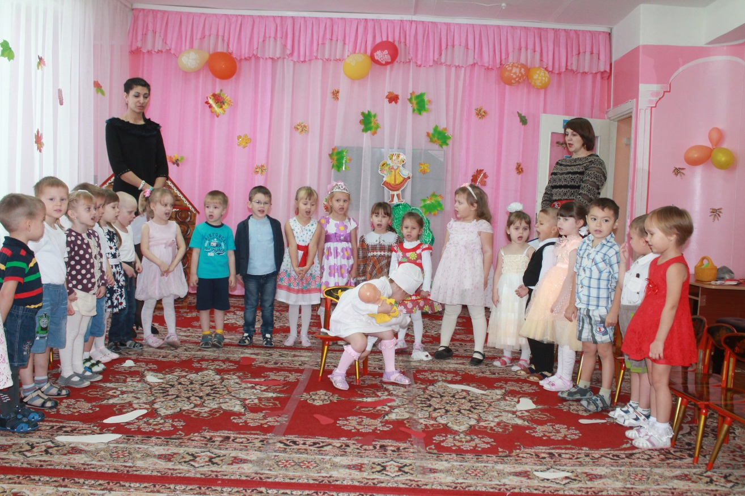

**Воспитатель 2**. Вы хотите помочь Люсе, спасти ее из плена королевы Простуды и вернуть её здоровье?

**Дети.** Да.

**Воспитатель 1**. Хотите быть смелыми, здоровыми, крепкими и не болеть?

**Дети.** Да. Хотим.

**Воспитатель 2**. Тогда мы предлагаем вам отправиться в очень интересное путешествие в Страну Здоровья.

**Воспитатель 1**. Как весело, как весело,  
Отправиться с друзьями  
В загадочное путешествие,  
Пойдемте вместе с нами!

**Воспитатель 2**. А эти белые следы – следы здоровья. По каким следам мы с вами отправимся в путь? Конечно, по белым!

***Дети переменным шагом идут по белым следам по залу, затем усаживаются на свои места..***

***Звучит музыка из мультфильма «Лентяево», на экране заставка с видом города.***

**Воспитатель 1**. Ребята мы с вами оказались в городе Лентяево. Как вы думаете если быть ленивыми, будешь здоровым?

**Дети.** Нет.

**Воспитатель 2**. Вы хотите быть бодрыми и веселыми? Тогда давайте все вместе сделаем зарядку и прогоним Лень.

***Песенка-зарядка про Лень.***

**Воспитатель 1**. Слышите, кто-то летит?

***Звучит песня из мультфильма «Лентяево», и появляется Спортакус.***

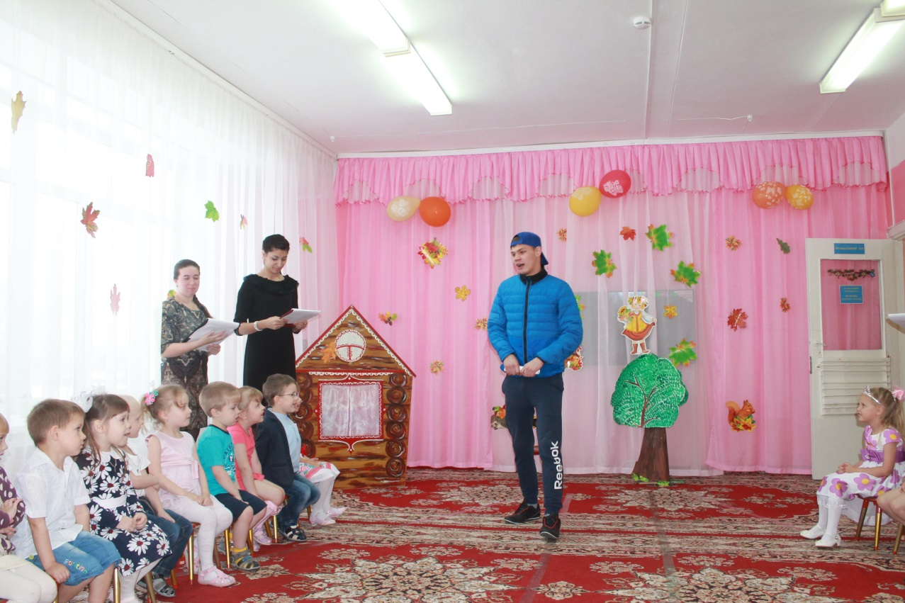

**Спортакус.** Здравствуйте, ребята. Вижу, что вы молодцы, не поддались лени и сделали зарядку. А вообще любите ли вы заниматься спортом?

**Дети.** Да.

**Спортакус.** А какие виды спорта вы знаете?

Дети. Футбол, хоккей, бокс, баскетбол.

**Спортакус**. Ребята, для чего нужно заниматься зарядкой и физкультурой?

**Дети.** - Если всегда заниматься физкультурой и делать зарядку, мы будем сильными и ловкими.

- Если всегда заниматься физкультурой и делать зарядку, то мы будем всегда бодрыми и веселыми.

- Если всегда заниматься физкультурой и делать зарядку, мы никогда не будем болеть и будем закаленными.

- Если всегда заниматься физкультурой и делать зарядку, мы будем стройными и красивыми.

**Спортакус.** Здорово! А загадки о спорте отгадаете?

**Дети.** Да.

**Спортакус.** *Воздух режет ловко-ловко,*

*Палка справа, слева палка,*

*Ну а между них веревка.*

*Это длинная... (скакалка)*

*Мяч в кольце! Команде гол!*

*Мы играем в... (баскетбол)*

*Руки врозь, а ноги вместе.*

*Бег, потом прыжки на месте.*

*Рассчитались по порядку,*

*Вот и все — конец... (зарядке)*

*Две полоски на снегу*

*Оставляет на бегу.*

*Я лечу от них стрелой,*

*А они опять за мной.*

*(Лыжи)*

*Мчусь как пуля я вперед,*

*Лишь поскрипывает лед,*

*Да мелькают огоньки.*

*Кто несет меня? …*

*(Коньки)*

*По полю команды гоняют мяч,*

*Вратарь на воротах попался ловкач.*

*Никак не дает он забить мячом гол.*

*На поле играют мальчишки в... (футбол)*

**Спортакус.** Отлично. Молодцы, ребята! Продолжайте заниматься спортом, будьте здоровы, а мне пора. До свидания.

***Спортакус уходит.***

***Стук в дверь.***

**Воспитатель 2**. Ребята посмотрите, кто к нам пришел?

***Звучит бодрая музыка. Появляется Здоровячок.***

**Здоровячок.** Здравствуйте ребята! Я – Здоровячок! Я умею правильно делать зарядку для языка. Хотите и вас научу.

***Дети выполняют артикуляционную гимнастику.***

**Здоровячок.** У вас замечательно получается. Не ленитесь, и каждый день делайте не только утреннюю зарядку, но и зарядку для язычка. До свидания!

***Здоровячок покидает зал.***

***Звучит песенка Обжоры. Появляется Обжора с целой горой сладостей.***

***После его песни в группу заходит Витаминка.***

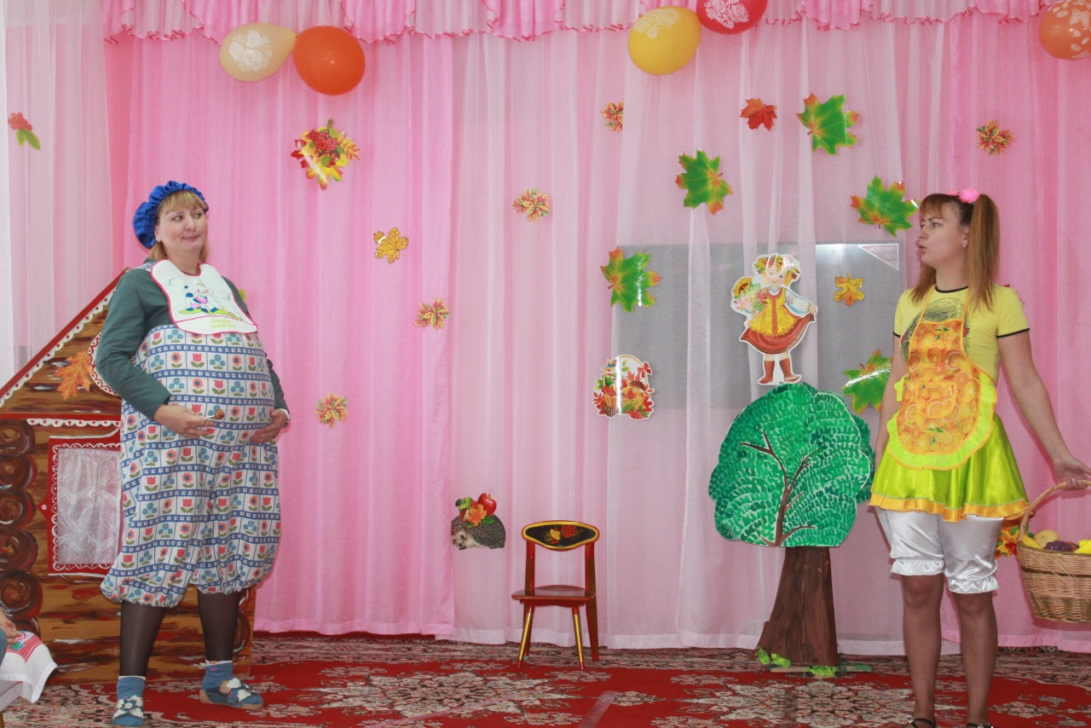

**Витаминка.** Здравствуйте, ребята!Я - Витаминка!Я услышала песню Обжорки и очень встревожилась. Можно ли кушать только то, о чём он пел? Только сладости?

**Дети.** Нет.

**Витаминка.** Что может случиться с человеком, если он будет так питаться?

**Дети.** Он заболеет, будет слабым, толстым, неповоротливым. У него будут болеть зубы.

**Витаминка.** Полностью с вами согласна. Я принесла вам корзинку, посмотрите, что в ней ***(овощи и фрукты.)*** Человек должен употреблять полезные продукты, в которых содержатся разные витамины. А уж мне известно всё-всё про витамины. Витамины очень важны для здоровья. Их очень много, но самые главные - это витамины А, В, С, Д. Сегодня витамины пришли к вам в гости, они сами вам расскажут, как надо правильно питаться, чтобы быть здоровыми.

***Выходят дети в костюмах витаминов А, В, С, Д.***

**Витамин** **А.** Витамин А - это витамин роста, он отвечает за здоровую кожу и хорошее зрение.

**Витамин В**. Витамин В - нужен нам, чтобы быть сильными, и отвечает за работу нашего сердца и за хорошее настроение.

**Витамин С.** витамин С – самый известный витамин. Он отвечает за весь наш организм, оберегает от простуды .

**Витамин D.** Витамин D – укрепляет наши кости и зубы.

**Витаминка**. Обжорка, видишь, какую пользу, приносят витамины нашему здоровью.

**Обжорка**. А где же их найти, в каких продуктах находятся эти витамины?

**Воспитатель.** Давайте поможем, Обжорке и подскажем, в каких продуктах, какой содержится витамин.

**Витаминка**. В каких продуктах содержится витамин А?

***(Дети выбирают нужные картинки: кисломолочные продукты, абрикос, тыква, морковь, зелень петрушки.)***

**Витаминка**.В каких продуктах содержится витамин В?

***(Дети выбирают нужные картинки: свекла, мясо, рыба, горох, фасоль, бананы, капуста, изюм, слива.)***

**Витаминка**.В каких продуктах содержится витамин С?

***(Дети выбирают нужные картинки: цитрусовые, картошка, клубника, киви, редька, цветная капуста, зеленый горошек.)***

**Витаминка**. В каких продуктах содержится витамин Д?

***(Дети выбирают нужные картинки: сметана, селедка, желток яйца, орехи, мясо, растительное масло.)***

**Воспитатель 1.** Расскажите Обжорке еще раз, какие продукты необходимо употреблять.

***Дети читают стихотворение про витамины.***

Помни истину простую

Лучше видит только тот,

Кто жует морковь сырую

Или сок черничный пьет.

Очень важно спозаранку

Есть за завтраком овсянку.

Черный хлеб полезен нам,

И не только по утрам.

Рыбий жир всего полезней

Хоть противный - надо пить .

Он спасает от болезней,

Без болезней - лучше жить!

От простуды и ангины

Помогают апельсины,

Ну а лучше съесть лимон

Хоть и очень кислый он.

Никогда не унываем

И улыбка на лице

*Потому что принимаем*

*Витамины А, В, С, Д.* ***все вместе***

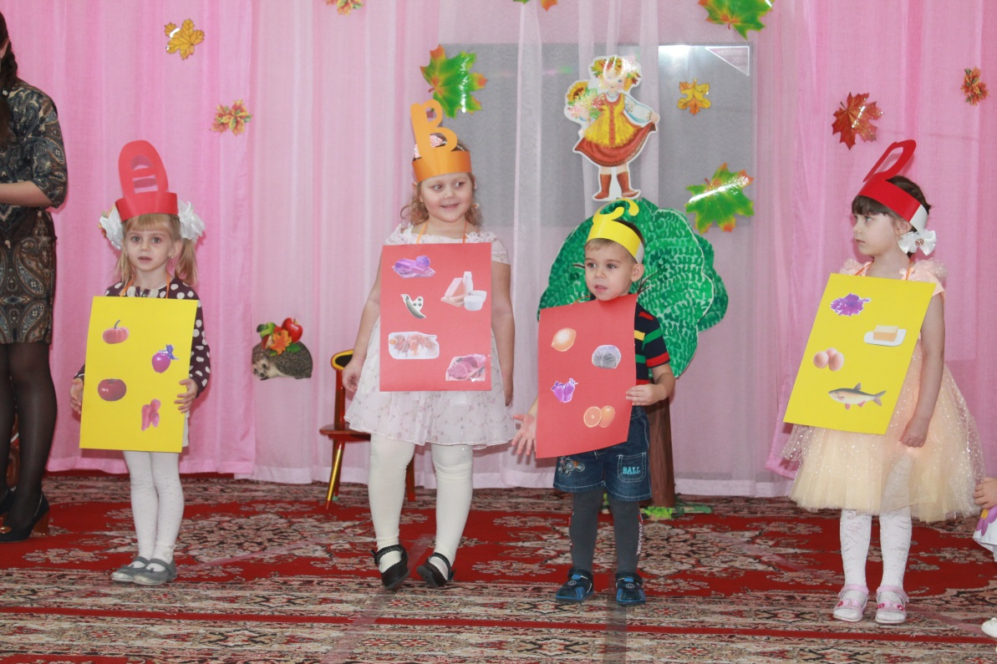

**Витаминка.** А чтобы мы ещё лучше все запомнили сейчас к вам в гости придут главные ценители витаминных продуктов – овощей и фруктов.

***Танец-инсценировка «Песенка о морковке».***

**Воспитатель 2.** Молодцы, ребята! Обжорка, ты все понял про правильное питание?

**Обжорка.** Я понял нужно вовремя питаться и есть продукты, в которых много витаминов.

**Витаминка.** Пока Обжорка ещё только учится правильному питанию, я его возьму к себе на перевоспитание. До свидания ребята, до новых встреч.

***Витаминка под руку с Обжоркой уходят.***

**Воспитатель 1.** А ведь не всегда правильное питание и занятия спортом гарантируют нам здоровье. Иногда надо ещё быть осторожным и соблюдать правила безопасности.

***Звучит фонограмма треска дров, бушующего огня. На заставке огонь.* *Появляется Искорка.***

**Искорка:** Я маленькая искорка  
Я словно светлячок.  
Я маленькая искорка,  
Еще не огонек.

Играть люблю, как дети -  
Скакать и кувыркаться

А если дунет ветер в пожары разгораться!!!

Хи-хи-хи!!! Так весело, когда все везде горит! Правда?

**Воспитатель 1.** Ой, Искорка, не надо наших детей учить плохому. Они знают, что с огнем нельзя шутить.

**Искорка:** Почему вам не нравится красота огня???

**Воспитатель 2.** Нравится! Очень нравится! Но когда ты, Искорка, шалишь, происходит много бед. Вот посмотри.

***Инсценирование русской народной потешки «Кошкин дом».***

**Искорка.** Согласна, что иногда из друга могу превратиться во врага. Но что же мне поделать с этим?

**Воспитатель 1.** А мы знаем правила поведения с огнем, которые нельзя нарушать. Давайте ребята их расскажем Искорке.

**Дети:** - Кто огня не бережётся, тот скоро обожжётся.  
- Спички – не игрушка, огонь не забава.  
- Водой пожар тушат, а умом предотвращают.

- От малой искры да большой пожар.  
- Спички не тронь, в спичках огонь!

**Искорка:** Ой, ребята, какие вы молодцы. Осторожные и внимательные. И я обещаю больше не шалить без дела.

***Искорка убегает.***

***На экране возникает замок Простуды.***

**Воспитатель 2.** Вот мы с вами, ребята и дошли до замка Простуды. Чтобы наша кукла Люся поправилась, надо сказать волшебные слова.

**Воспитатель 1.** Вспомнить и повторить,что же нужно делать, чтобы всегда быть здоровым?

**Дети.** Нужно содержать в порядке руки, ногти, уши, зубы, лицо.

Правильно питаться. Соблюдать режим дня. Заниматься спортом. Утром делать зарядку, играть в подвижные игры, особенно на свежем воздухе. Заниматься физическим трудом.

**Воспитатель 2.** Молодцы, совершенно верно. Видите, Простуда сдалась, и отпустила Люсю. Она стала совсем здоровой, бодрой и весёлой. Давайте вместе с Люсей споём песню о здоровье.

***Все ребята выходят и исполняют финальную песню «Если хочешь быть здоров» сл. В. Лебедев-Кумач, муз. В. Соловьёв-Седой.***

